Министерство образования Ставропольского края
Государственное бюджетное профессиональное образовательное учреждение «Ставропольский региональный многопрофильный колледж»

МЕТОДИЧЕСКАЯ РАЗРАБОТКА

открытого учебного занятия
по дисциплине ОГСЭ. 03 Иностранный язык
по теме «Языки, которые нас объединяют»

Разработчики:
преподаватель
иностранного языка
Г.Н. Торгашева
преподаватель
иностранного языка
Ю.Н. Костинекова

Ставрополь 2021

Тип занятия: интегрированный урок (английский/немецкий язык), урок-игра.
Цель: формирование коммуникативной компетенции, расширение кругозора.
Задачи
Образовательные:
1. Осуществление межпредметных связей посредством русского, английского и немецкого языков.
2. Формирование у обучающихся потребности к изучению иностранных языков.
Развивающие:
1. Развитие инициативы обучающихся.
2. Развитие творческих способностей обучающихся при подготовке и проведении мероприятия.
Воспитательные:
1. Воспитание чувства коллективизма и взаимопомощи.
2. Формирование информационной культуры обучающихся;
3. Повышение интереса и мотивации обучающихся к изучению иностранных языков.
Методическая цель
1. Показать приемы использования продуктивных методов и приемов обучения (групповая работа, самостоятельная работа, проблемные и игровые ситуации).
2. Использование элементов технологии критического мышления.
Межпредметные связи: Ставропольский край в истории России.
Принципы обучения:
- взаимосвязь изучаемого материала и личного опыта обучающихся;
- системный подход к изучению материала;
- доступность изложения.
Формы практического занятия:
- фронтальная;
- индивидуальная;
- групповая.
Виды речевой деятельности:
- чтение;
- письмо;
- говорение.
Учебно-материальное обеспечение занятия: компьютер, презентация в электронном виде, проектор для демонстрации презентации, раздаточный материал.
Ожидаемые результаты: расширение кругозора обучающихся, выработка предметных компетенций.

Ход занятия
I. Организационный момент
1.1. Отчет дежурного о присутствующих.
T1:Wirfreuenuns,SieheutezuunseremaußergewöhnlichenSprachunterrichtbegrüßenzudürfen.Heutelernenwirvielüber die Sprachen, die in der Welt gesprochenwerden!
T2:Good afternoon, dear guests and students! We are glad to welcome you to our extraordinary lesson. Today we know a lot about the languages spoken in the world!
(Здравствуйте, уважаемые гости и студенты! Мы рады вас приветствовать сегодня на нашем необычном уроке, посвящённом языкам. Мы сегодня многое узнаем о языках, на которых говорят в мире!)
T1: Сейчас мы с вами перенесёмся на 4000 лет назад в стану Вавилонию. Народ Вавилонии был богат и могущественен. И это был счастливый народ. Все друг друга любили и с срадостью трудились бок о бок. Для полного счастья им не хватало одного: они владели лишь землей, но им хотелось владеть и небом.Царь Вавилона повелел выстроить огромную башню неслыханной высоты, чтобы доставала до неба. 600 тысяч человек принялись за работу. 42 года трудились они, пока башня не поднялась на 27 миль в высоту. С земли на верх башни люди несли кирпичи целый год- такая она была высокая.И вот башня поднялась чуть не до небес, и Бог понял: что надо что-то делать, как-то оградить себя от незваных гостей. Пожалуй, если помешать людям работать сообща, они не сумеют достроить башню. Чтобы исполнить свой замысел, бог послал на землю 70 ангелов, которым было велено отобрать у людей единый, понятный всем язык, потом разбить людей на группки, и пусть в каждой говорят на новом, только им понятном языке.И вмиг все разделилось. Все перепуталось. Работа остановилась. И каждая группа осталась при своем новом языке. С тех пор в разных странах света говорят на разных языках.
T2: О чем гласит эта легенда?
(Ответы студентов)
T1: Что нужно, чтобы люди жили в мире и согласии?
(Ответы студентов)
T1: Знание одного родственного языка является мостиком для понимания других.
T2: Обратите внимание на доску. Перед вами слова, сложив которые в предложеня, вы получите название нашего сегодняшнего занятия.

Die Sprachen | English |  | die
Deutsch |  | языки | The | нас
us |  | Sprache | которые | Uns
 | that |  | languages
Good bye! | vereinigen | unite | объединяют | Hallo!

T2: Ребята, запишите тему нашего занятия в тетрадь
Языки, которые нас объединяют
Die Sprachen, die uns vereinigen
Thelanguagesthatuniteus
T1: Цель: формирование коммуникативной компетенции, расширение кругозора.
Задачи:
Образовательные:
1. Осуществление межпредметных связей посредством русского, английского и немецкого языков.
2. Формирование у обучающихся потребности к изучению иностранных языков.
Развивающие:
1. Развитие инициативы обучающихся.
2. Развитие творческих способностей обучающихся при подготовке и проведении мероприятия.
Воспитательные:
1. Воспитание чувства коллективизма и взаимопомощи.
2. Формирование информационной культуры обучающихся;
3. Повышение интереса и мотивации обучающихся к изучению иностранных языков.
II. Основной этап
T2: А сейчас мы с вами начинаем погружение в языковую среду. Вы видите таблицу лексических единиц. Вам предстоит записать слова в тетради - каждая группа записывает слова на изучаемом ее иностранном языке.

Немецкий язык | Русский язык | Английский язык
Sprache | Язык | language
Fremdsprache | Иностранный язык | Foreign language
Fremdsprache Sprechen | Разговаривать на иностранном языке | Speak foreign language
Englisch | Английский язык | English
Deutsch | Немецкий язык | German
Wie heißt du? | Как тебя зовут? | What is your name?
Hallo! | Привет! | Hello!
Wiegehtes? | Как дела? | How are you?
Wokommst du her? | Откуда ты родом? | Where are you from?
Schön dich kennenzulernen | Приятно познакомится! | Nice to meet you!
Auf Wiedersehen! | До свидания! | Good bye!
Tschus! | Пока! | Buy!
Guten Tag! | Добрый день! | Good afternoon!

Т1: Ребята, а сейчас вам предстоит письменно перевести данный диалог на английский и немецкий языки и разыграть его. Ну что, начинаем? (Разыгрывается диалог по схеме «Учитель→Ученик», «Ученик →Ученик».
Диалог
Студент 1: Привет!
Студент 2:- Привет!
Студент 1: Как тебя зовут!
Студент 2:- Меня зовут …... А тебя?
Студент 1: Меня зовут…. Откуда ты родом?
Студент 2: Я из Англии. А ты?
Студент 1: А я из Германии.
Студент 2: Приятно познакомится!
Студент 1: Взаимно!
Студент 2: Пока, до встречи!
Студент 1: Пока, до встречи!
Т2: Не думайте, что выражение «Как поживаете?» можно перевести слово в слово на другие языки. Англичанин спрашивает: «Как вам?», «Что вы делаете?»; немец: «Как идёт дело?», «Как оно обстоит?»; француз: «Как идёте?», голландец: «Как вы едете?». Давайте посмотрим на экран и узнаемкак здороваются жители стан, приведенных ниже?

Здоровеньки булы! | Украина
Здравствуйте! | Россия
Хэйсан! | Швеция
Здравей! | Болгария
Хола! | Испания
Хеллоу! | Англия
Бонжорно! | Италия
Добр дан! | Сербия
Гуд даг! | Норвегия
Хало! | Германия
Салут! | Молдавия

Т1:А что знаете Вы о странах, говорящих на английском и немецком языках?
1. What is the official name of the country whose language you study?  - 1) the United Kingdom of Great Britain and Northern Ireland  - 2) Great Britain  - 3) England  - 4) Scotland | 2 .Who gave London its first name?  1) the Egyptians  2) the Greeks  3) the Romans
3. WievielBundesländergibtes in Deutschland?  - 1) 18  - 2) 16  - 3) 26 | 4. Из какого языка пришло слово «фраер», которое переводится на русский «Жених»?  1) Английского  2) Немецкого  3) Французского
5. Wie heißt die Hauptstadt von Deutschland?  - 1) Bonn  - 2) Berlin  - 3) Bremen | 6. What is the capital of the United Kingdom?  - 1) Cardiff  - 2) Dublin  - 3) London  - 4) Belfast
7. Welches Tier ist auf dem Berliner Wappenzusehen?  - 1) EinHase  - 2) EinBär  - 3) Ein Tiger | 8.Who is the Head of State in Great Britain?  1) The President  2) The King  3) The Parliament  4) The Queen
9.What is the favorite topic to discuss in Great Britain?  1) Animals  2) Weather  3) Tea  4) Politic | 10. Wowurde der berühmteSchriftstellerJ.W.Goethegeboren ?  1) Frankfurt  2) Bremen  3) Dresden  4) Hamburg
(На древневерхненемецком языке Freier значит «свободный», «жених»)
Т1: А сейчас вам предстоит угадать язык по мелодии (звучат короткие отрывки современных песен на английском, немецком, французском, португальском, итальянском, испанском языках).
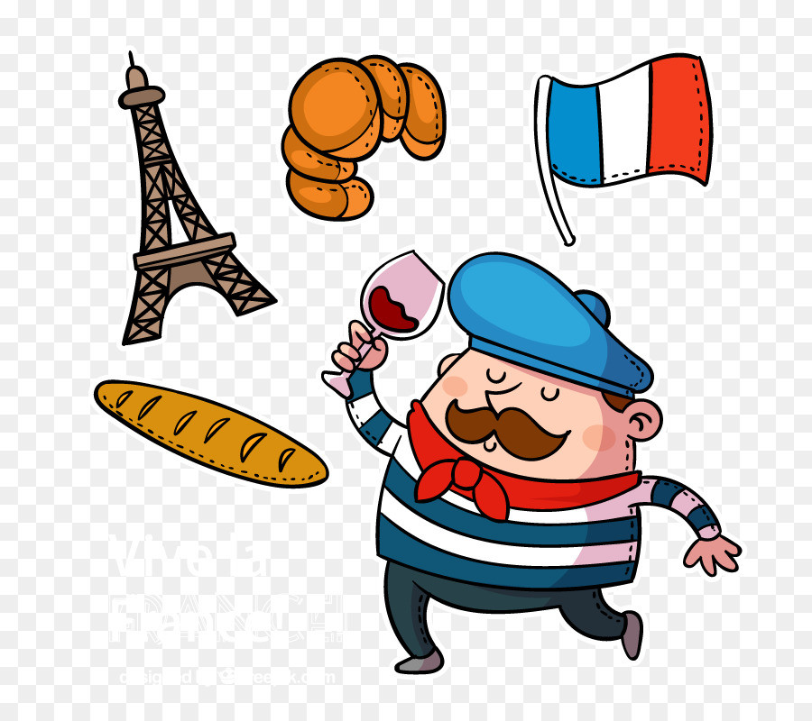
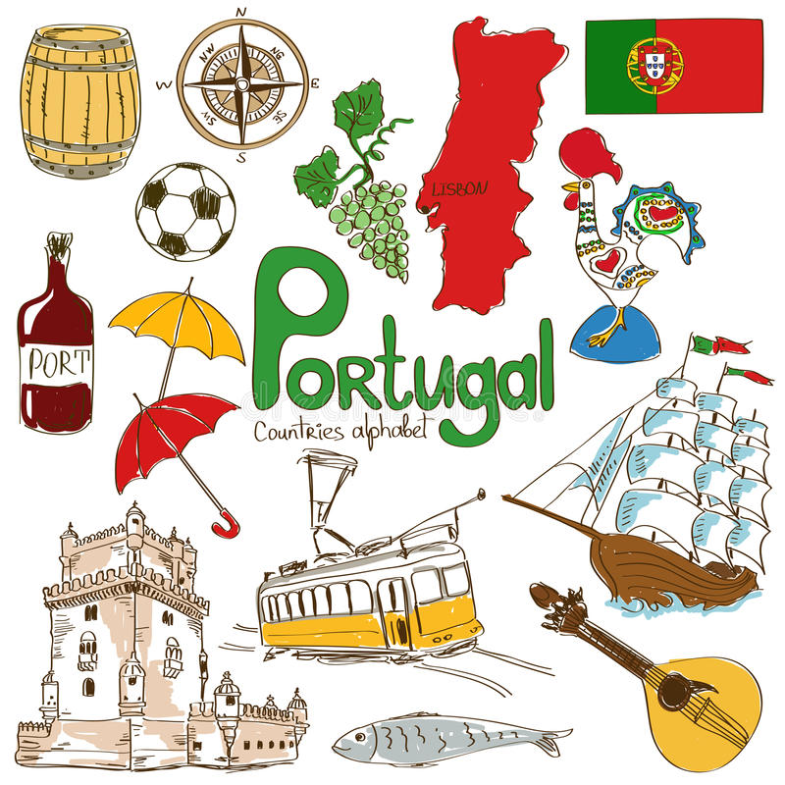

Т2:Часто вы, ребята, и даже порой ваши родители спорят и решают, какой же иностранный язык важнее, лучше…Но, на самом деле, языки, которые мы изучаем, да и вообще все европейские языки – братья, они из одной семьи, и нередко, если вы знаете один иностранный язык – вы сможете догадаться, что означает слово на другом языке из этой же семьи.
Внимание на экран: 4 слова: TRADITION/ INFORMATION/ SPORT/ STUDENT).
Т1: Как вы думаете, на каком языке написаны эти слова? На английском? На немецком? Они одинаковы и в том, и в другом языке! Такие слова называют интернационализмами. А теперь задание для вас: в карточке соедините слова-братья на английском и немецком языках и напишите их перевод. Время на задание – 3 минуты.

Английский язык | Русский язык | Немецкий язык
1. good | яблоко | 1. die Klasse
2. culture | лето | 2. das Jahr
3. music | чай | 3.der Tee
4. class | книга | 4. der Apfel
5. school | месяц | 5. gut
6. book | год | 6. der Monat
7. apple | хороший | 7. die Musik
8. cat | культура | 8. die Kultur
9. month | школа | 9. die Schule
10. year | класс | 10. das Buch
11. summer | кошка | 11.die Katze
12. tea | музыка | 12.der Sommer

Т2: Благодаря русскому языку, мы, даже того не подозревая, знаем много слов из иностранных языков. По исследованиям ученых, заимствованные слова в лексике современного русского литературного языка составляют 10% всего его словарного состава. В своем подавляющем большинстве иноязычные слова были заимствованы вместе с вещью, явлением, понятием.
Вот несколько примеров «путешествий» слов.
Т1:Типично русское слово «Ярмарка», оказывается, пришло к нам из немецкого языка. Оно звучало раньше Jahrmarkt, что означает «ежегодная распродажа».
Т2: Слово – хулиган - нам всем хорошо известно. Но знаете ли вы, что Хулиган было английской фамилией, а не словом?
В 1890 году в Лондоне жил человек по фамилии Нooligan. Он содержал гостиницу, и часто грабил, обманывал и попросту избивал своих постояльцев Таким же буйным нравом отличались и его сыновья. Вскоре, когда кто-то начинал вести себя плохо, люди говорили: «Он ведет себя как Хулигэн». Таким образом, родилось новое слово. Его можно найти не только в английском и русском, но и в других языках.
Т2: Как заметил знаток языка Лев Васильевич Успенский, «язык – лентяй, он старается всячески экономить свои усилия, заимствует слова из другого языка». В русский язык пришли заимствования из западноевропейских языков, они делают нашу речь более точной и выразительной. Вот посмотрите:
Т1: из немецкого: бутерброд, рюкзак, шлагбаум, галстук, бухгалтер, курорт;
Т2: из английского: руль, флаг, митинг, клуб, комфорт, кекс, пудинг, футбол;
Т1: французы подарили нам: браслет, медальон, пальто, сюртук, бульон, пьеса, афиша, режиссер;
Т2: у итальянцев мы взяли: ария, тенор, соната, карнавал, макароны, вермишель;
Т1: из испанского к нам пришли: гитара, серенада, карамель, томат.
Т2: Сколько же существует языков на планете? Ученые предполагают, что около 7000. Однако каждые две недели в мире исчезает один язык. Вы только задумайтесь над этим! Нет никакой уверенности в том, что все языки, существующие на планете, известны науке. Кто же способен помочь сохраниться языкам? Возможно, ПОЛИГЛОТЫ. ПОЛИГЛОТ-( от греч. рoly «много» и glotta «язык») - человек, владеющий многими языками.
Т1: Во все времена люди понимали значение иностранных языков в жизни культурного человека. С началом нового тысячелетия ЮНЕСКО провозгласило 21 век - веком полиглотов.
Т2: Для чего был придуман такой праздник? Чтобы люди обратили внимание на проблему сохранения и развития языков.

Т1: Вам известна фраза И.В. Гёте «Кто не знает иностранного языка, тот не знает и своего собственного».

(Werfremde Sprache nichtkennt, weissnichts von seiner eigenen).

Т2:He who does not know foreign languages does not know anything about his own.

Так для чего люди изучают иностранные языки?
(ответы студентов)
Т1: Нами был проведен социологический опрос «Иностранный язык и я» среди студентов 1-3 курсов. Внимание на экран.
Т2: Нашим респондентам (а их было 228) необходимо было ответить на следующие вопросы:
Т1:1. Как часто Вы слышите иностранную речь?
Т2: 2. Встречаете ли Вы название товаров на иностранных языках на прилавках магазинов, супермаркетов?
Т1:3. Используете ли Вы в своей речи заимствованные из иностранных языков слова?
Т2: 4. При работе с компьютером Вы встречаете иностранные слова?
Т1:5. Нужен ли будет в Вашей будущей профессии иностранный язык?
Т2: На вопрос «Как часто Вы слышите иностранную речь?» 169 респондентов слышат иностранную речь часто; 37 респондентов - редко; а 22 респондента иностранную речь не слышат вообще.
Т1: 100% опрошенных встречают названия товаров на иностранном языке на прилавках магазинов и супермаркетов.
Т2: Иностранные заимствования в своей речи часто используют 199 респондентов; 10 респондентов – редко, а не используют их совсем-19 респондентов.
Т1: На просторах Интернета 100% респондентов встречаются с иностранными словами.
Т2: А вот на вопрос «Нужен ли будет в Вашей будущей профессии иностранный язык» наши студенты ответили вот как:
1 курс: да - 38 респондентов, нет - 8 респондентов, не знаю-21 респондент;
2 курс: да - 59 респондента, нет- 7 респондентов, не знаю- 19 респондентов;
3 курс: да - 74 респондента, нет - 0 респондента, не знаю- 2 респондентов.
Т1:А еще мы взяли мини-интервью у нескольких наших студентов и сотрудников, где им предлагалось ответить на вопрос: Зачем вы изучаете иностранный язык? Внимание на экран.
Т2: Ребята, сегодня мы с вами рассмотрели использование иностранных языков в повседневной жизни. А теперь давайте предположим, что вам представилась возможность поработать за границей.
Т1: Нам всем известно, что любая работа, особенно работа на производстве, начинается с проведения инструктажа по технике безопасности. Внимание на экран.
Т2: Перед собой вы видите тексты «Соблюдение техники безопасности при проведении сварочных работ». Вам необходимо прочесть и письменно перевести тексты (каждая подгруппа выбирает текст на своем изучаемом языке).
III.Заключительный этап
Подведение итогов.
Т1: Вернемся к нашим целям и задачам. Давайте посмотрим, все ли нами задуманное получилось.
Т2:Как вы считаете, как вы сегодня поработали? «Удовлетворительно», «Хорошо», «Отлично»? (студенты дают самооценку своим ответам).
( Преподаватели в свою очередь дает оценку работе студентов)
Т1: А теперь вы можете оценить нашу с Галиной Николаевной работу, заполнив следующую таблицу.
Т2: Подводя итог нашего занятия, мы предлагаем вам заполнить таблицу, где в графу «+» вам нужно записать все, что понравилось на занятии, (например информация и формы работы, которые вызвали положительные эмоции).
Т1:В графу «-» вам нужно записать все, что не понравилось, показалось скучным, осталось непонятным, или информация, которая, по вашему мнению, оказалась не нужной, бесполезной с точки зрения решения жизненных ситуаций.
Т2:В графу «интересно» вам нужно записать все любопытные факты, о которых узнали на нашем занятии и что бы еще хотелось узнать по данной проблеме, а также можете написать вопросы к нам, преподавателям. Мы с удовольствием на них ответим на следующем занятии.

+ | - | Интересно

Т1: Ваше домашние задание будет следующим - подготовить письменное сообщение на тему «Зачем я изучаю иностранный язык».
Т2: Наше учебное занятие подошло к концу. Не зная иностранного языка, нельзя узнать родной. Изучая иностранные языки, мы открываем мир. Чем больше языков мы знаем, тем легче нам понимать людей разных стран. Давайте изучать иностранные языки!

